Conversione tasti Brother con tasti Toyota

Tralasciando che ogni macchina ha dei punti specifici che appartengono alla marca tipo come selezionare un solo disegno o piu’ disegni o lavorazioni particolari una cosa e’ comune a tutte le lavorazioni di base ovvero quelle lavorazioni uguali a tutti i manuali, tipo schede jacquard o punti saltati o passati cambia solo il nome del tasto o il modo di selezionarli .

Ecco le foto dei carrelli prima frontura Toyota

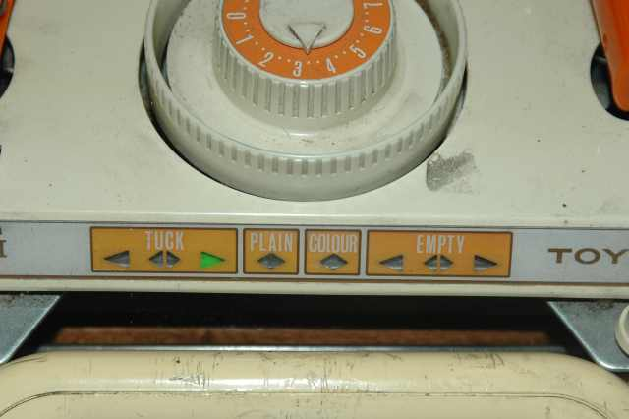

La ghiera sposta su ogni punto lateralmente o centrale esattamente quello che avviene per i tasti Brother hanno identiche posizioni tasto o freccia a destra o a sinistra o insieme i tasti Brother o doppio simbolo centrale per Toyota

Tasti Brother

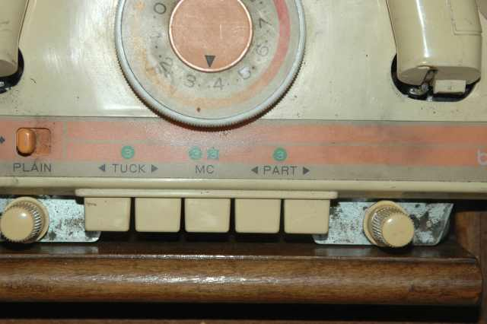

TUCK BROTHER --------------TUCK TOYOTA

PART BROTHER---------------EMPTY TOYOTA

MC BROTHER------------------COLOUR TOYOTA

PLAIN BROTHER--------------PLAIN TOYOTA ( nessun tasto in lavorazione)

La lavorazione a scheda si ottiene nella Brother con la manopola mentre nella Toyota con la levetta O……C

Questo facilita molto nell’interpretazione dei miei video o di quelli in rete in genere
Nelle due foto seguenti e nel mio video spero di essere chiara nell’indicare i tasti di entrambe le marche !

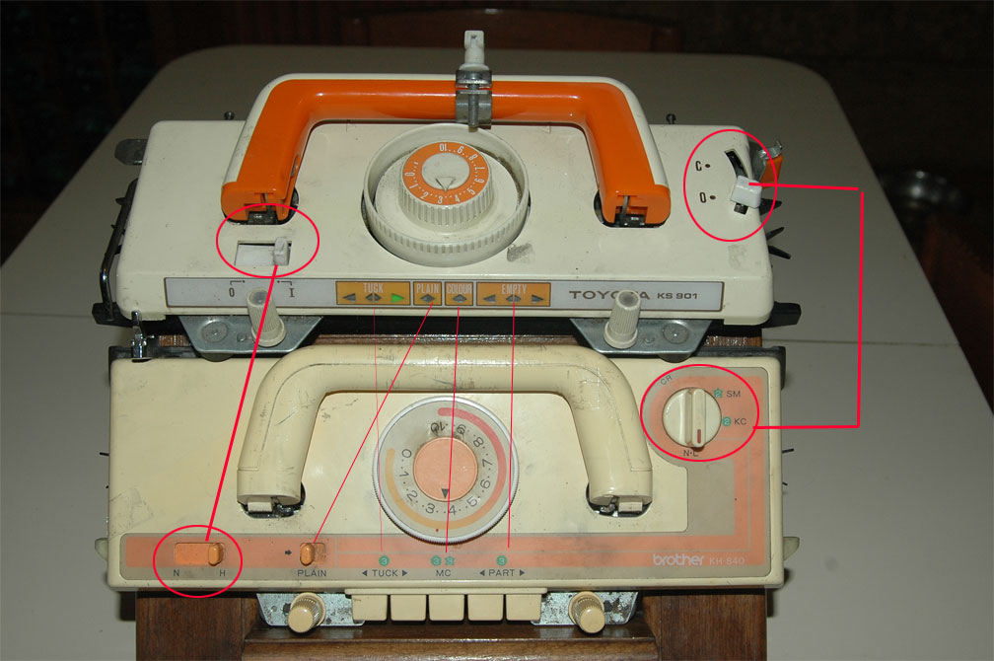

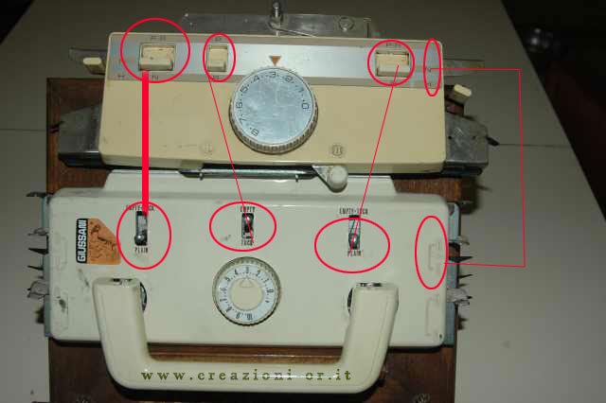

Per ogni dubbio scrivere a Creazionior@gmail.com

